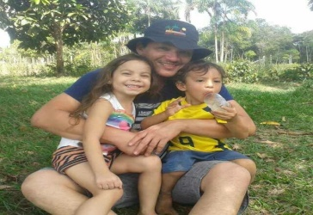 | Hamilton Karlay Amaral Santos  Rua: são Pedro 31 Terra Nova CEP 69093441  Celular: (92)993190770  Email:hkarlay63@gmail.com

OBJETIVO
Desejo fazer parte do time da empresa oferecendo o melhor. Sou uma pessoa muito dedicada e comprometida com as atribuições que são dadas a mim.

ExperiÊncIA

DE 01/04/2012 ATÉ 14/10/2016

Nome do trabalho, auto onibus lider
Função: motorista urbano

DE 10/02/2005 ATÉ 12/02/2010

Nome do trabalho, eucatur
Função: motorista urbano

FORMAÇÃO

ensino médio completo

PERFIL PROFISSIONAL
Nasci pra tranportar vidas e faço isso com dedicação segurança e responsabilidade com os horários.

